IEP會議成果說明

活動名稱 | 期初IEP會議 |  | 對象 | 如簽到
辦理時間 | 108年9月18日 |  | 辦理地點 | 德武國小
辦理方式 | ▓座談 □宣講 □實務操作 □參訪或體驗活動 □合作學習
課程內容簡介 | 學期初IEP會議針對丁○、丁○、黃○○巡迴輔導教師個別化教育提案討論  詳附會議記錄
照片成果
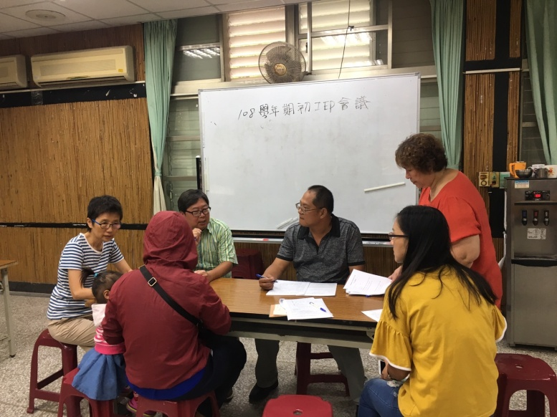 |  | 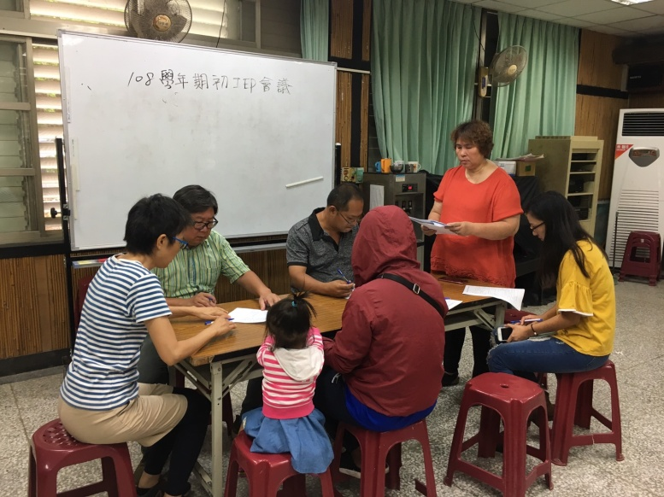
巡迴輔導老師說明個案學習概況 |  | 提案說明
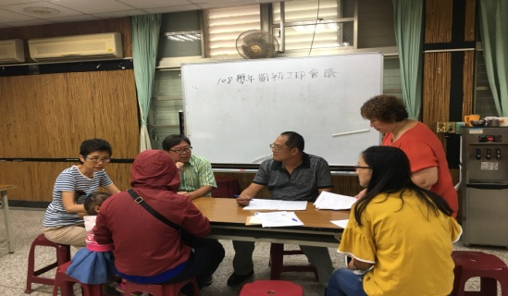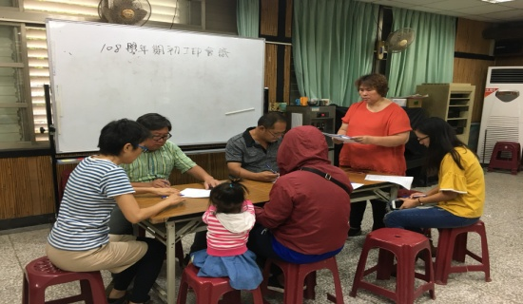 |  | 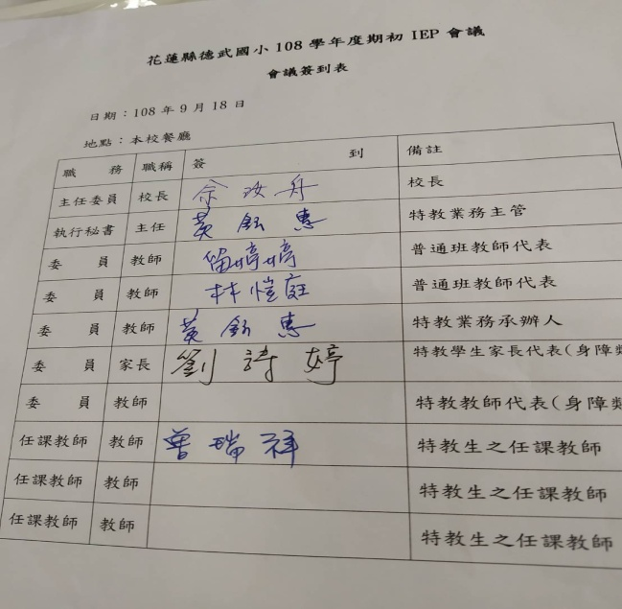
提案探討分數比率，家長代表提出個案診療及申請證明 |  | 列席人員簽到表

教學研究會議成果

活動名稱 | 教學研究會會議 |  | 對象 | 1-6級導師
辦理時間 | 108年9月25日 |  | 辦理地點 | 德武國小
辦理方式 | ▓座談 □宣講 □實務操作 □參訪或體驗活動 ■合作學習
課程內容簡介 | 教學研究會提案討論，1.出功課的量討論2.不寫功課者如何改善3.回家功課  抄別人的老師們的看法5.各師提出班級經營及教學上困擾探討。
照片成果
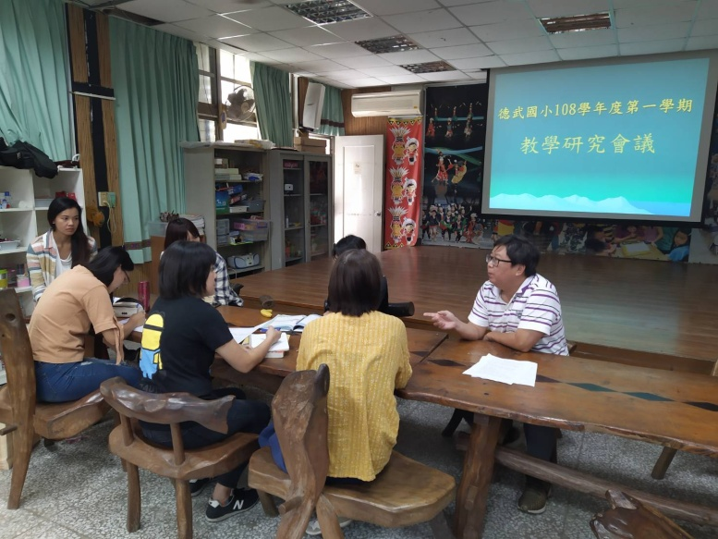 |  | 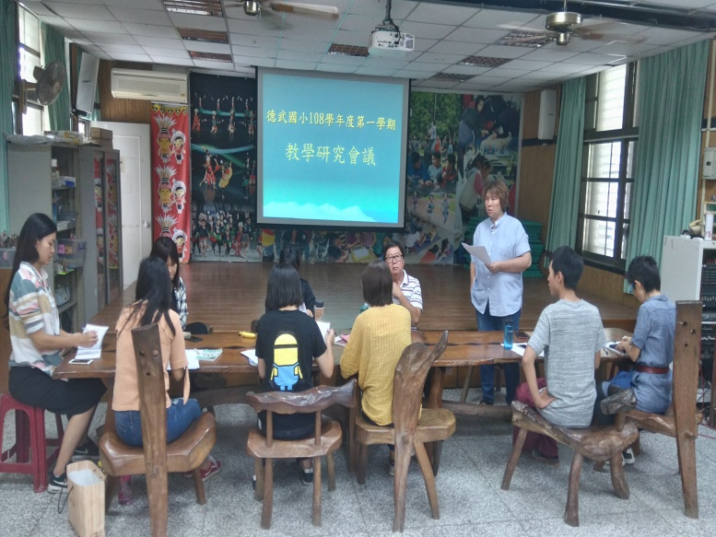
校長與教師們教學研究與探討 |  | 教導主任探討的提案是當學童經常不寫功課時如何改善
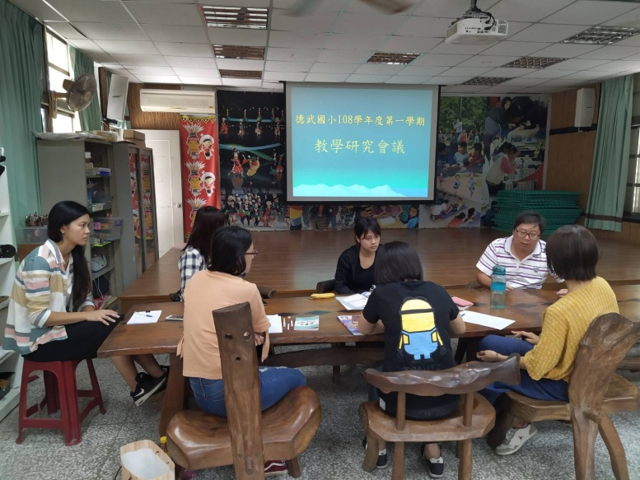 |  | 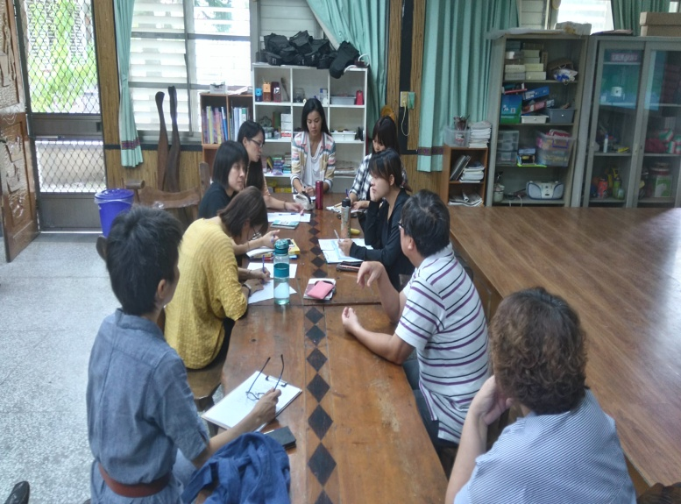
校長經驗之談與探討 |  | 各班導師提出班級經營及教學上的困擾

校務會議成果

活動名稱 | 期初校務會議 |  | 對象 | 全校
辦理時間 | 108年9月4日 |  | 辦理地點 | 德武國小
辦理方式 | ▓座談 □宣講 □實務操作 □參訪或體驗活動 ■合作學習
課程內容簡介 | 108學年度期初校務會議，審核行事曆，各處室業務報告
照片成果
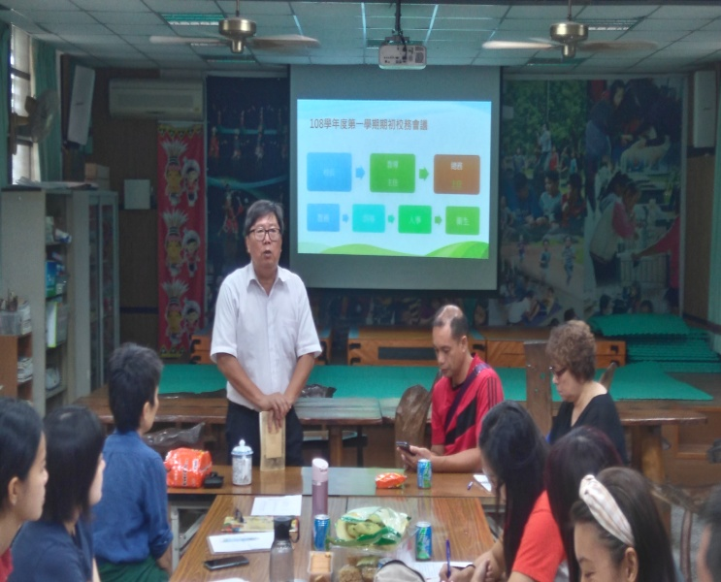 |  | 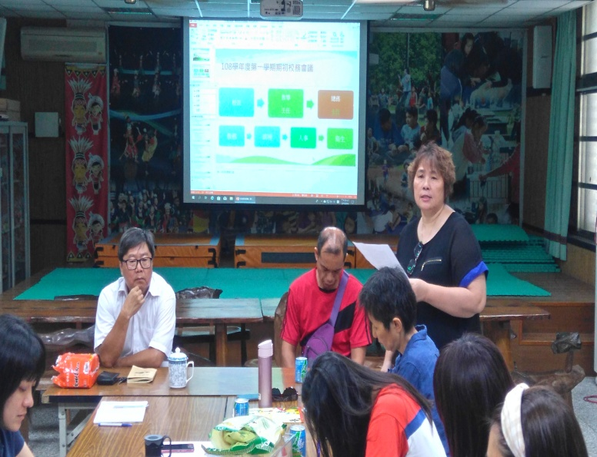
校長致詞 |  | 教導主任業務報告
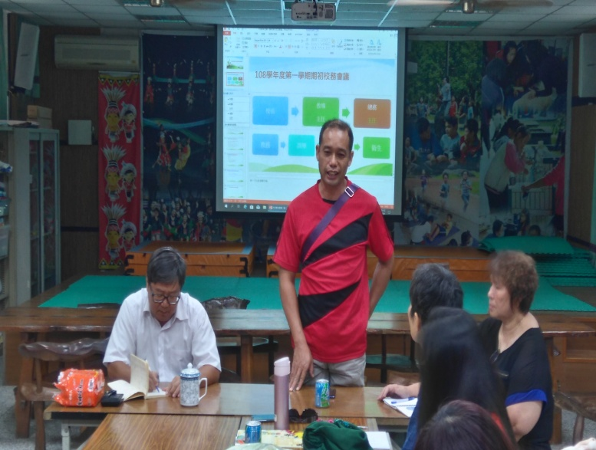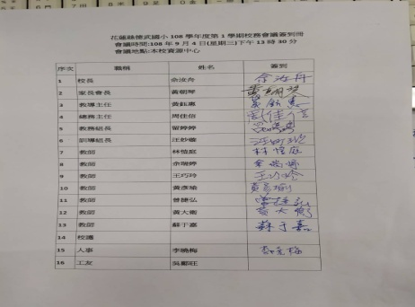 |  | 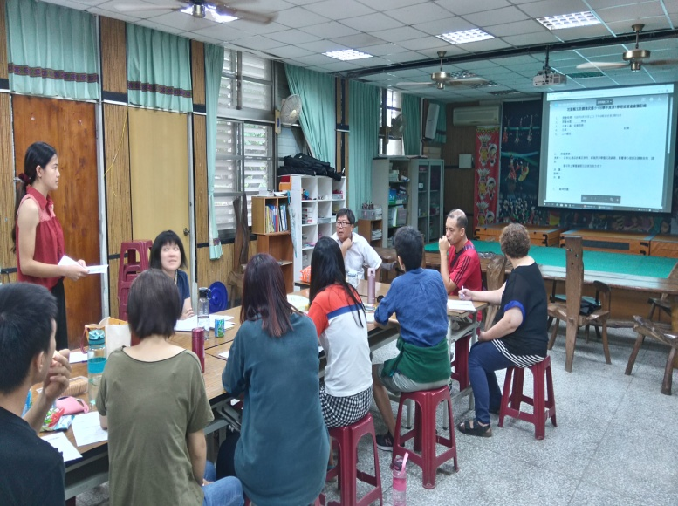
會長致詞 |  | 訓導組長業務報告

校長對新任教師職務說明
活動名稱 | 新任教師職務分配與說明 |  | 對象 | 新任教師
辦理時間 | 108年9月3日 |  | 辦理地點 | 德武國小
辦理方式 | ▓座談 □宣講 □實務操作 □參訪或體驗活動 ■合作學習
課程內容簡介
照片成果
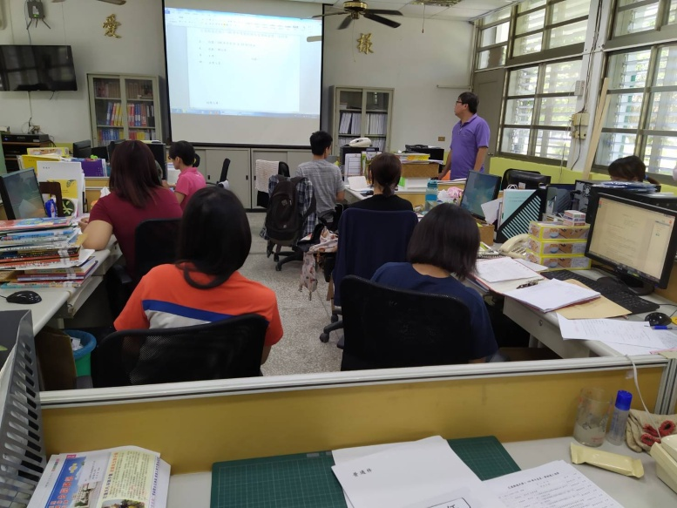 |  | 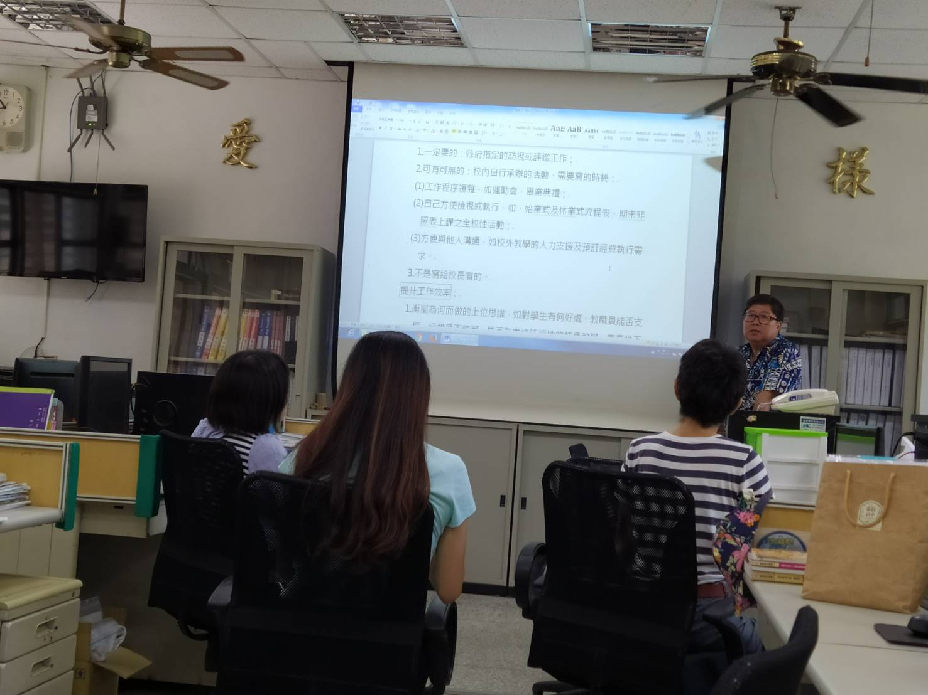
校長針對新任教師職務說明 |  | 各業務執行彙整成果說明
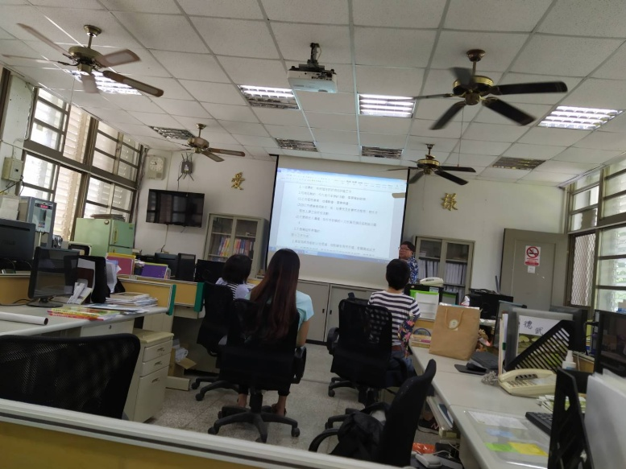 |  | 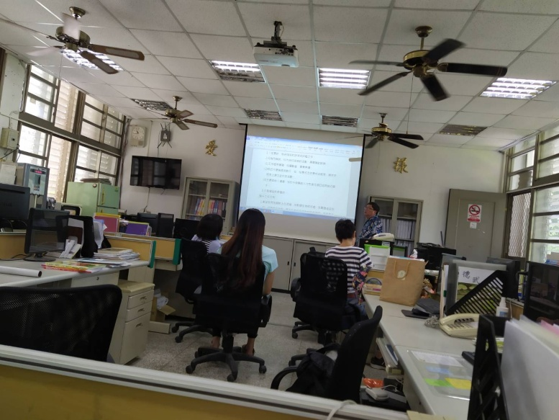
校務注意事項說明 |  | 新任行政業務職責說明

社團法人世界和平會成果
動名稱 | 社團法人世界和平會訪視 |  | 對象 | 全校學生
辦理時間 | 108年9月20日 |  | 辦理地點 | 德武國小
辦理方式 | ▓座談 □宣講 □實務操作 □參訪或體驗活動 □合作學習
課程內容簡介 | 每學期本校學童早餐，由社團法人世界和平會捐助，在訪視中希望看到孩子們能吃得更營養，長的更健康，德武師生心存感恩，希望長大後也能回饋社會。
照片成果
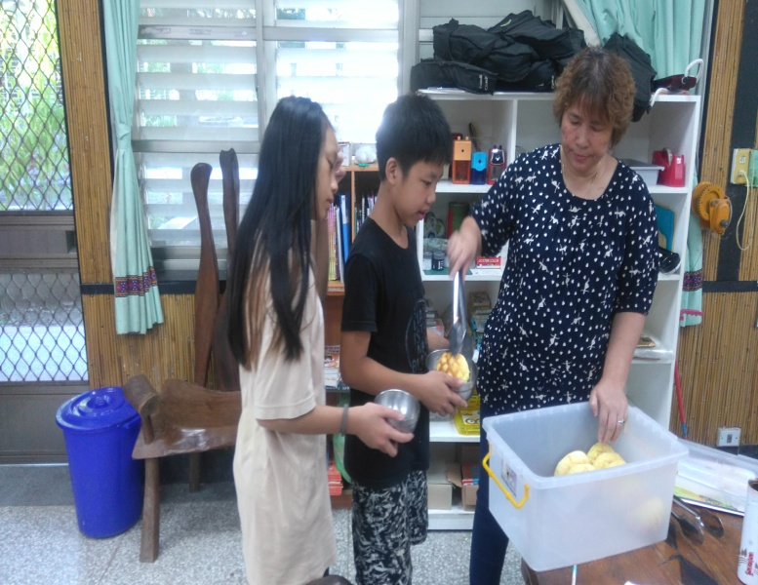 |  | 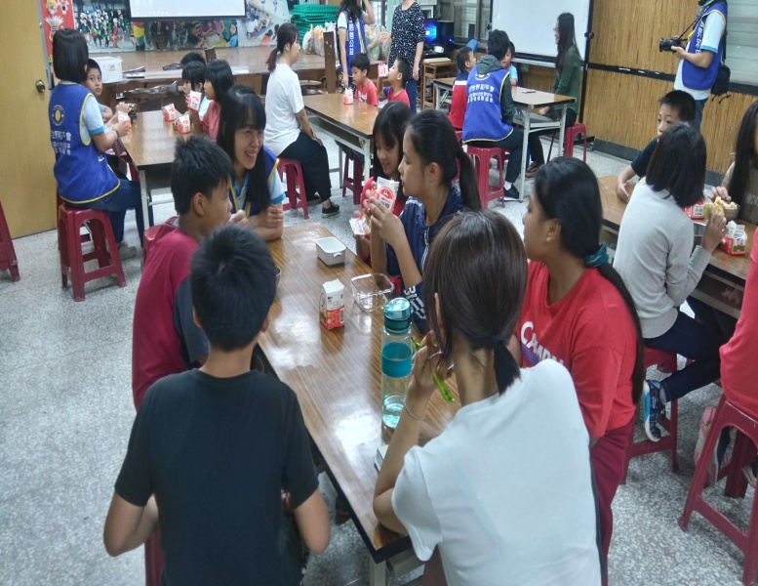
人人做環保我們不用塑膠袋喔 |  | 學童們享用麵包牛奶
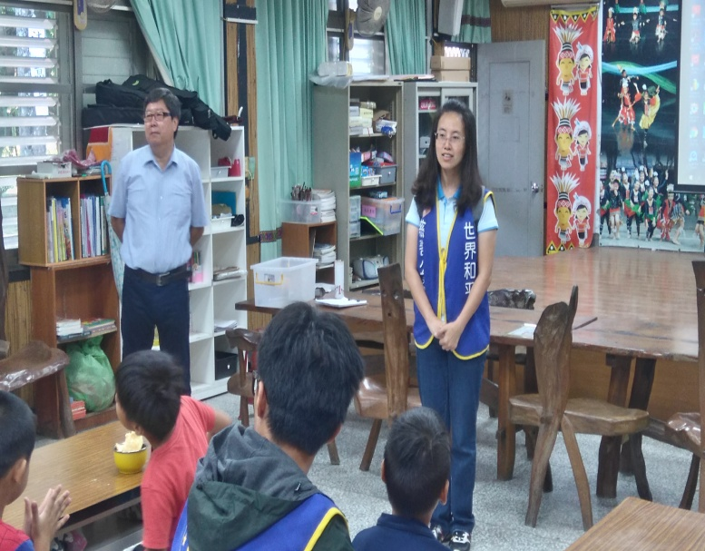 |  | 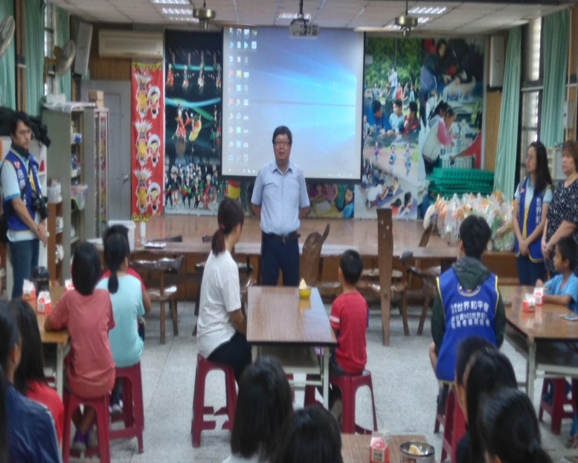
白專員勉勵學童們要努力用功讀書 |  | 校長勉勵學生們要懂得回饋跟惜福

教室佈置觀摩成果
活動名稱 | 教室佈置觀摩 |  | 對象 | 老師
辦理時間 | 108年9月~12月 |  | 辦理地點 | 德武國小
辦理方式 | □座談 ■宣講 ■實務操作 □參訪或體驗活動 ■合作學習
課程內容簡介 | 不定時的教室觀摩，互相觀摩提出優劣的建議。
照片成果
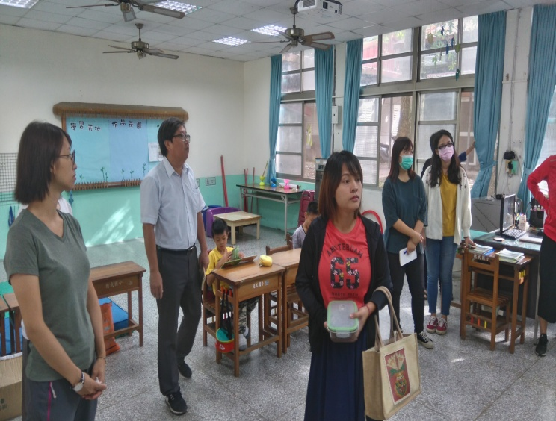 |  | 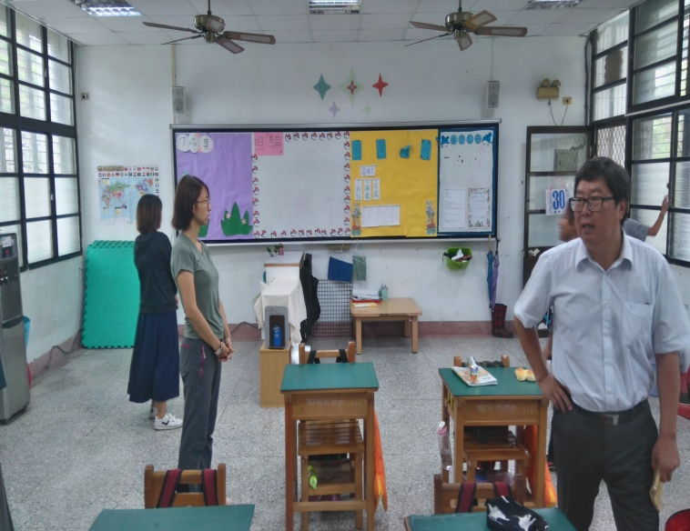
四年級教室觀摩 |  | 六年教室
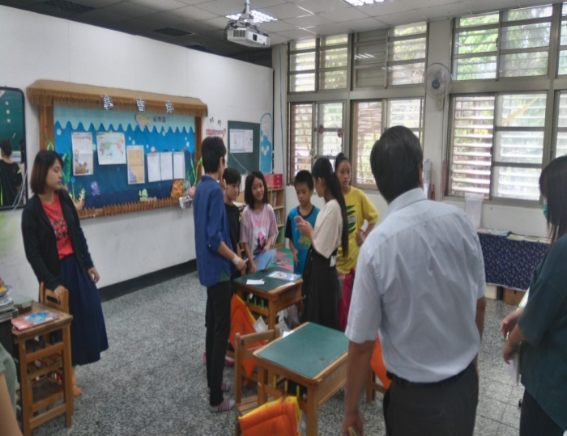 |  | 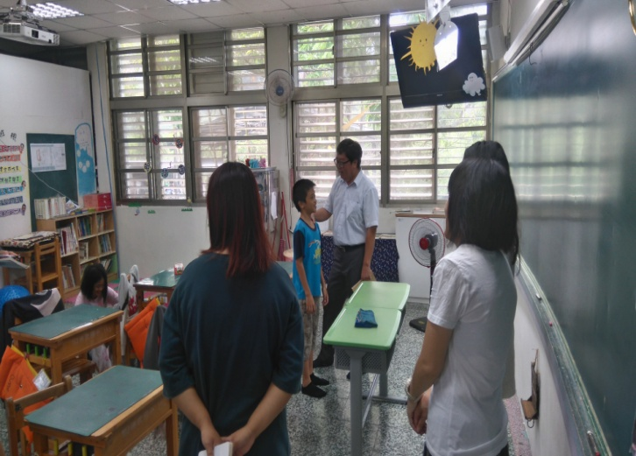
五年級教室觀摩及校長問學生教室的班規是否有背起來
觀課成果
活動名稱 | 三甲自然科觀課 | 對象 | 老師
辦理時間 | 108年10月2日 | 辦理地點 | 德武國小
辦理方式 | □座談 ■宣講 ■實務操作 □參訪或體驗活動 ■合作學習
課程內容簡介 | 科任捷弘老師觀課活動(自然科單元:磁鐵的磁力)  授課者:曾捷弘老師 ，觀課者:校長及教導主任、總務主任、古曉嵐老師。
照片成果
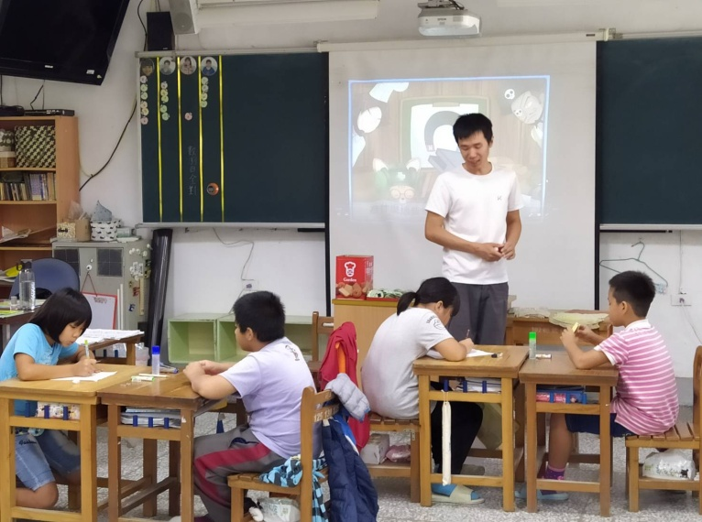 |  | 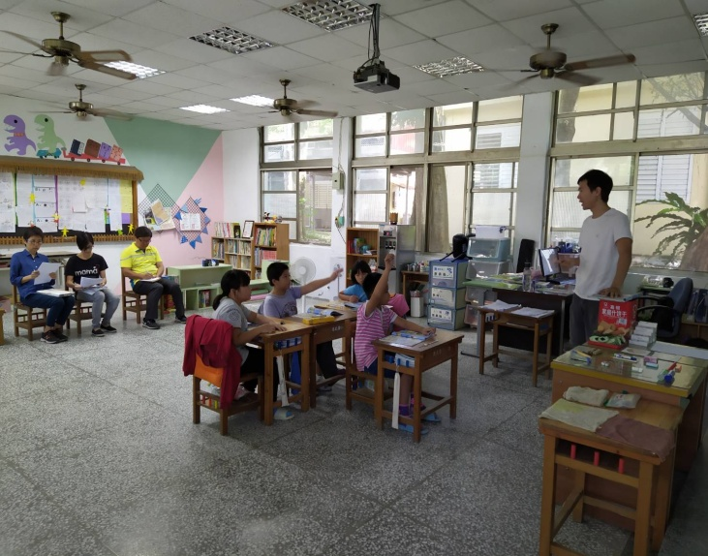
分組實驗與記錄 |  | 磁鐵是怎麼來的，學生們踴躍的發表
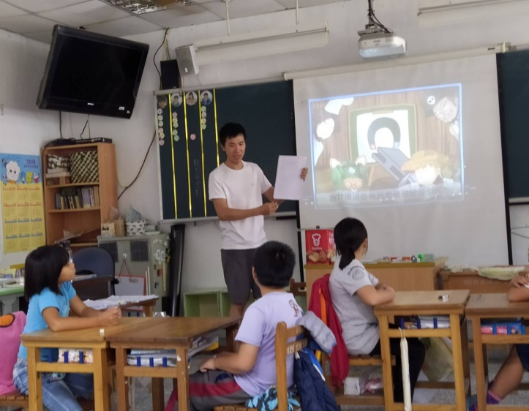 |  | 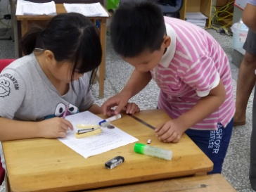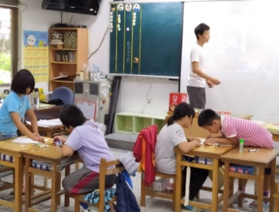  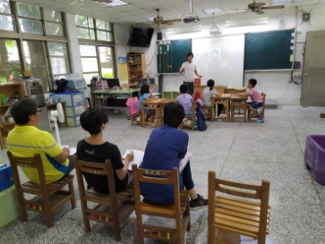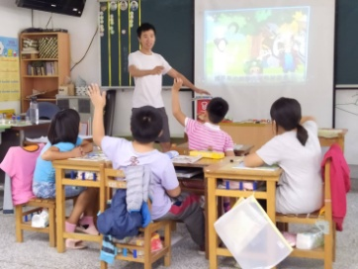
分組說明記錄 |  | 學生們很認真在做實驗跟記錄，結論是…
輔導研習成果
活動名稱 | 輔導初階研習 | 對象 | 輔導教育承辦人
辦理時間 | 108年8月21日~23日~ | 辦理地點 | 宜昌國小
辦理方式 | □座談 ■宣講 ■實務操作 □參訪或體驗活動 ■合作學習
課程內容簡介 | 經過4天研習，聘任的講師每位都很專業很棒，也讓我們在合作學習中認識很多伙伴及輔導知識，希望在接任此業務中能順利執行。
照片成果
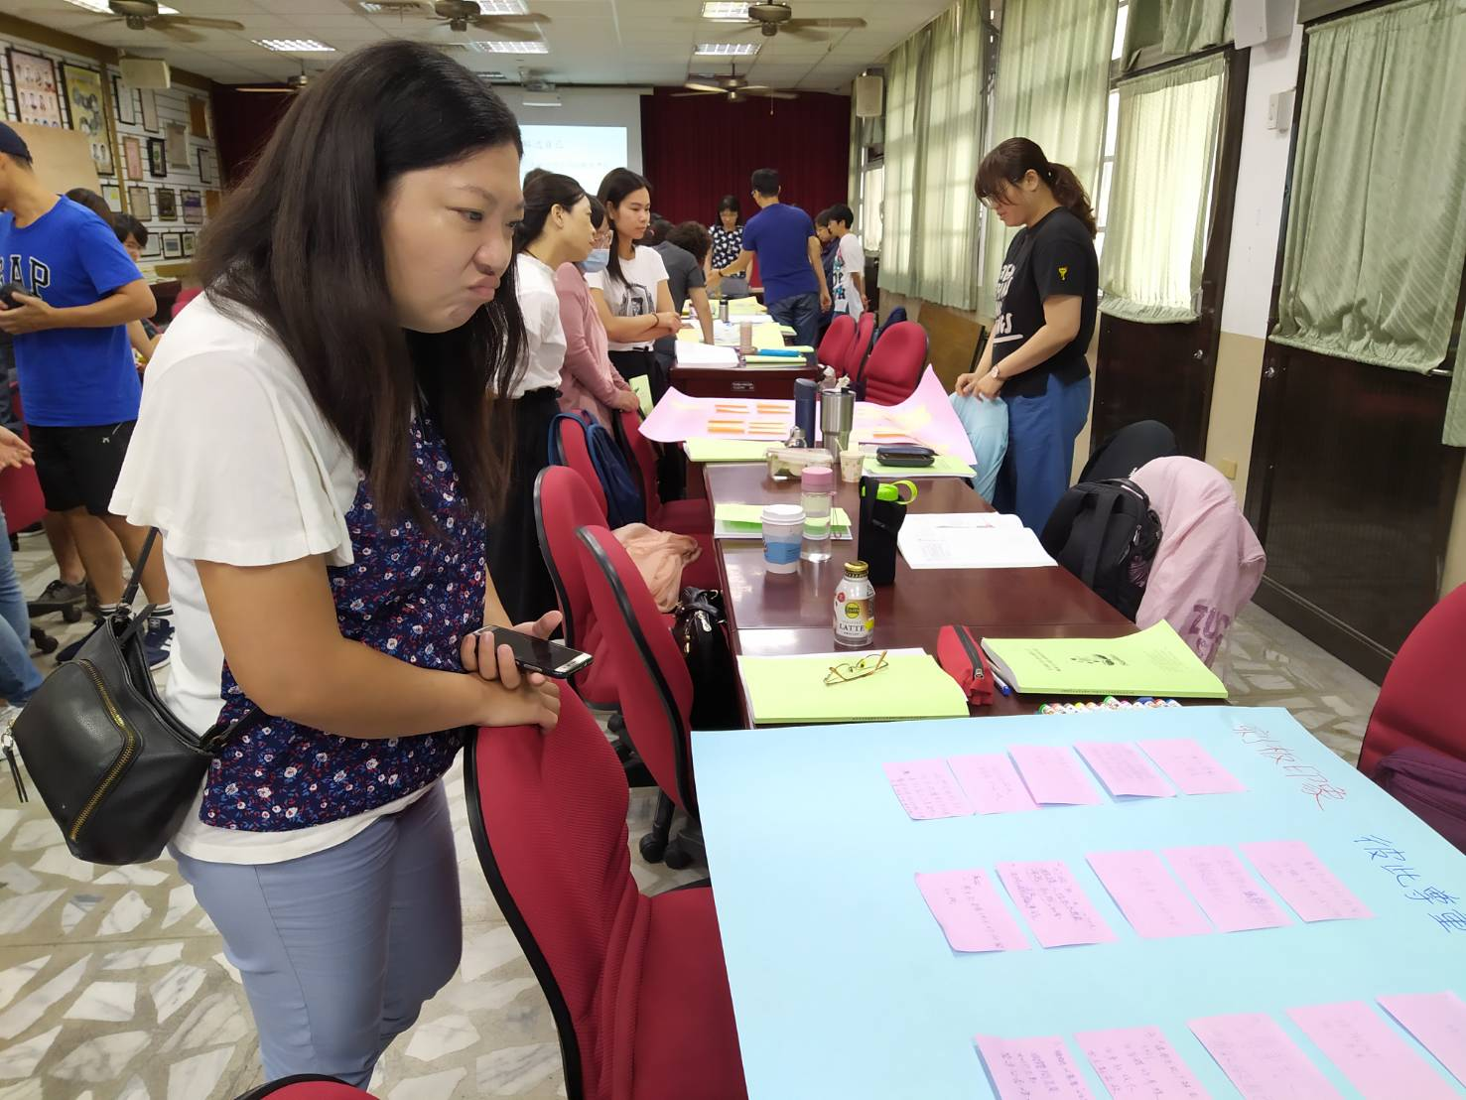 |  | 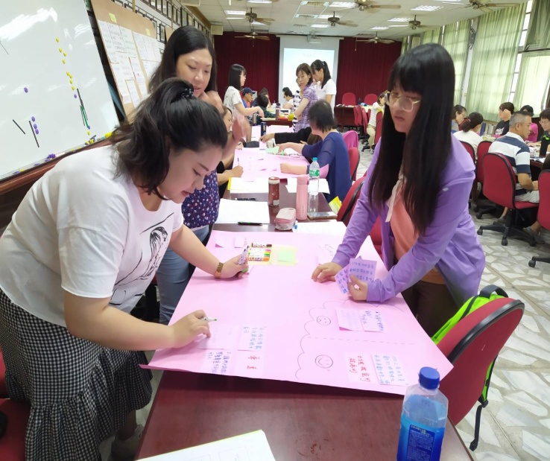
互相觀摩聆聽分組的彙整資料 |  | 分組合作學習討論
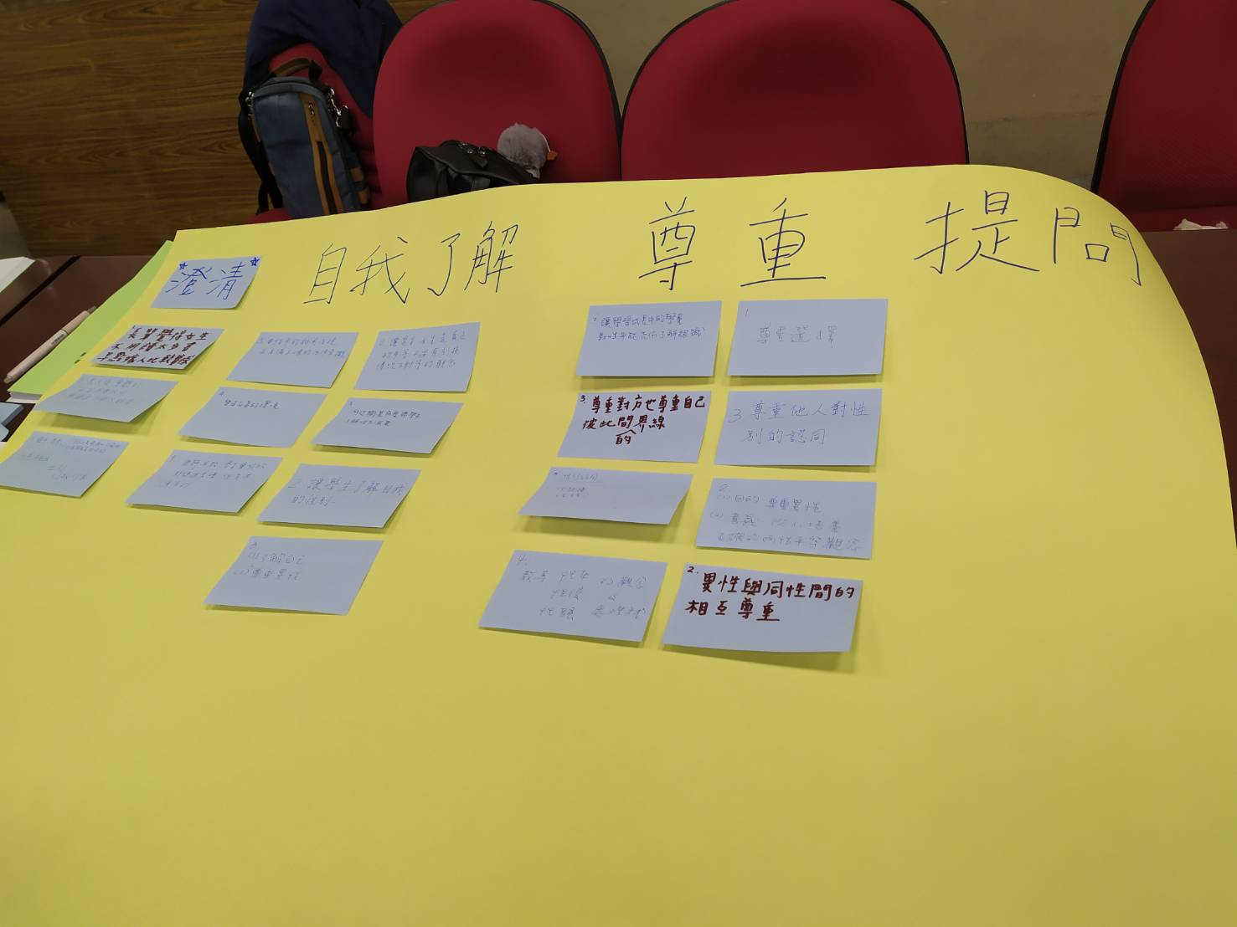 |  | 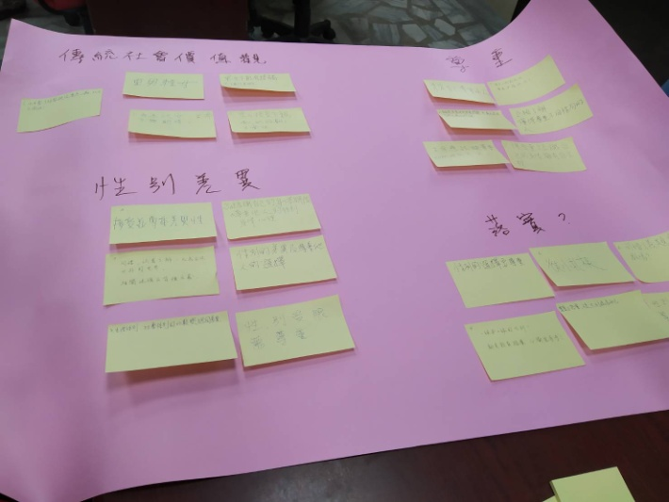
分組討論主題的成果與分享
特教研習成果
活動名稱 | 特教研習 |  | 對象 | 特教承辦人
辦理時間 | 108年9月18日 |  | 辦理地點 | 玉里國中
辦理方式 | □座談 ■宣講 ■實務操作 □參訪或體驗活動 ■合作學習
課程內容簡介 | 特教研習講師一開始就告知最後要考試如分數未達70分者需參加另一場次西寶國小，大家都認真的作筆記也達學習的效果，從這場中得知特教會議先後順序先IEP及IGP會議後才開特推會，感覺收穫滿滿、也感謝講師們不厭其煩的未我們解題。
照片成果
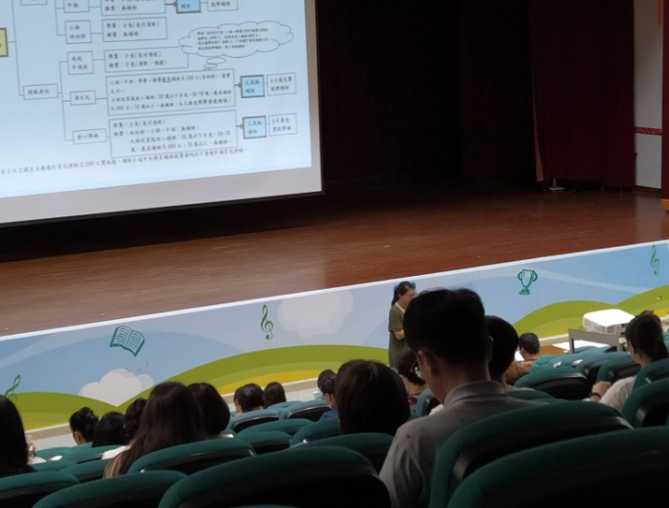 |  | 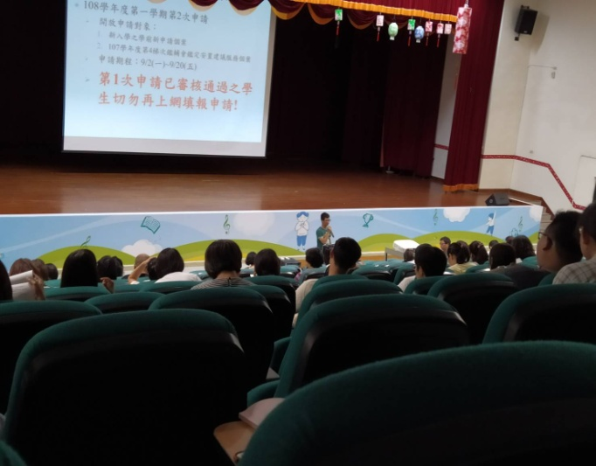
行政系統填報流程說明
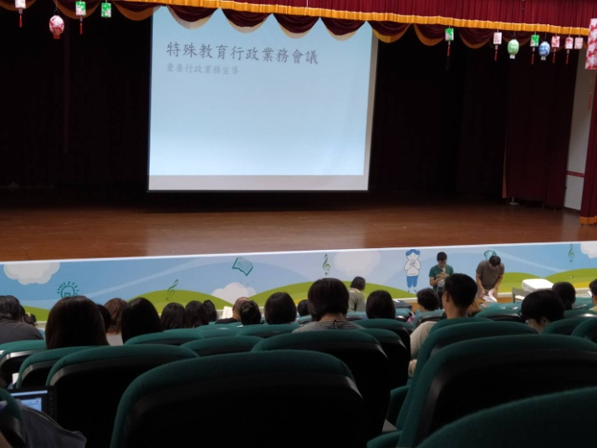 |  | 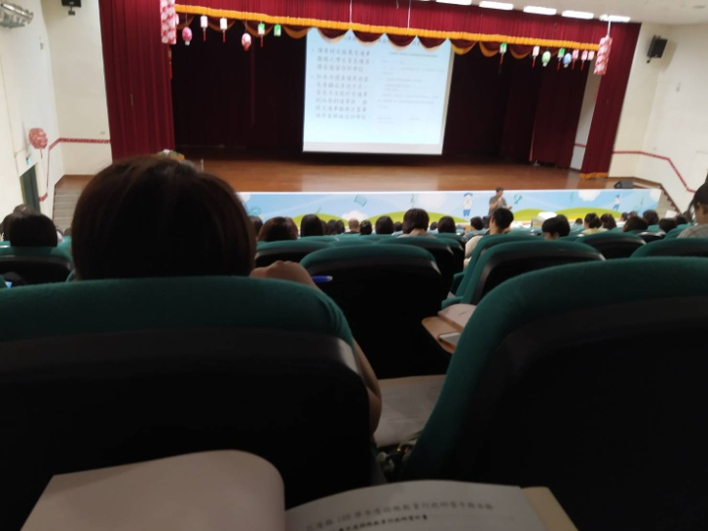
特教業務會議說明
特教輔導研習成果
活動名稱 | 特教輔導研習 |  | 對象 | 南區學校教師
辦理時間 | 108年10月23日 |  | 辦理地點 | 南區特教中心
辦理方式 | □座談 ■宣講 □實務操作 □參訪或體驗活動 ■合作學習
課程內容簡介 | 特教及輔導業務宣導，明年7月課程計畫注意上傳資料及課程填報事項
照片成果
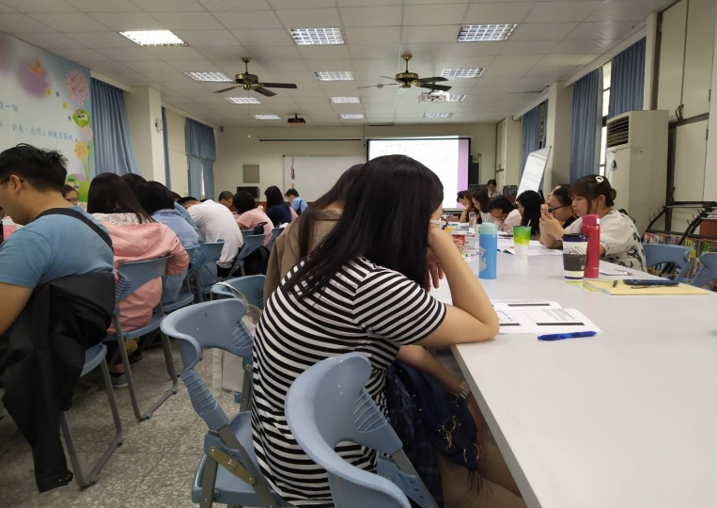 |  | 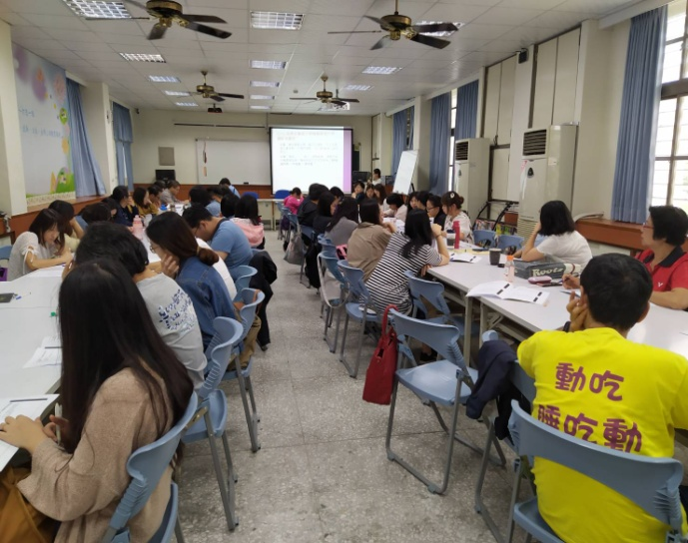
講師說明特教輔導業務注意事項 |  | IEP及IGP會議流呈說明
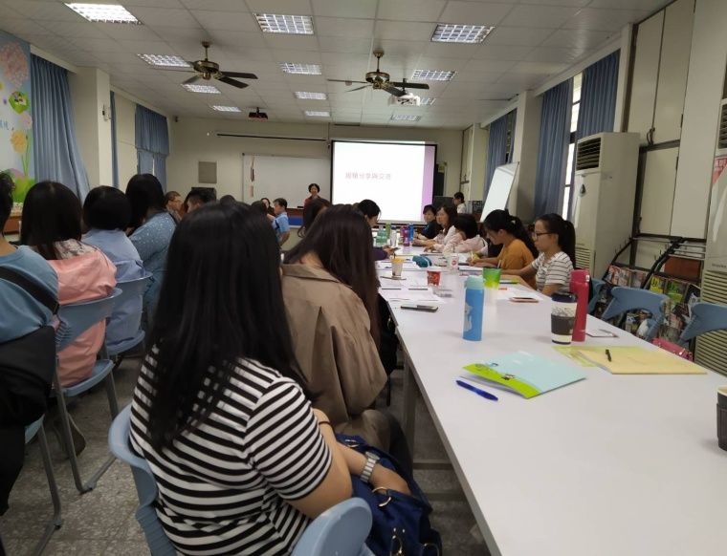 |  | 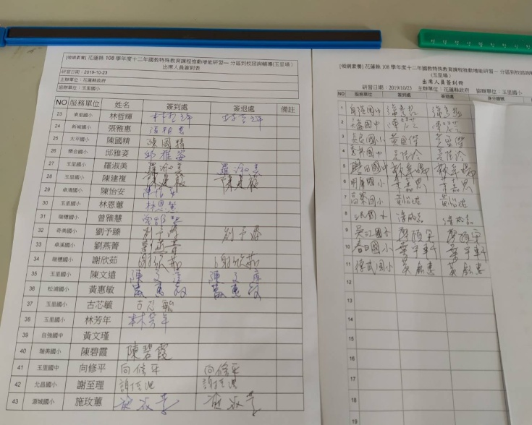
綜合座談提出討論 |  | 簽到

繪聲繪影活動成果
活動名稱 | 藝文展演繪聲繪影活動 |  | 對象 | 南區學校師生
辦理時間 | 108年11月6日 |  | 辦理地點 | 松浦社區活動中心
辦理方式 | □座談 ■宣講 □實務操作 ■參訪或體驗活動 ■合作學習
課程內容簡介 | 河東師吼策略聯盟藝文展演繪聲繪影，動態、靜態活動
照片成果
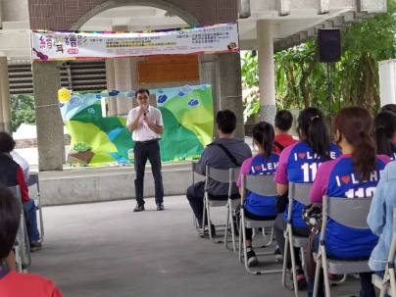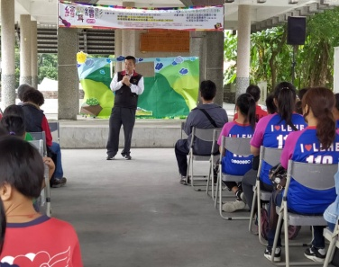  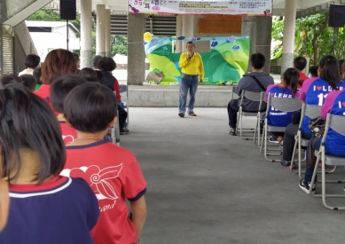 |  | 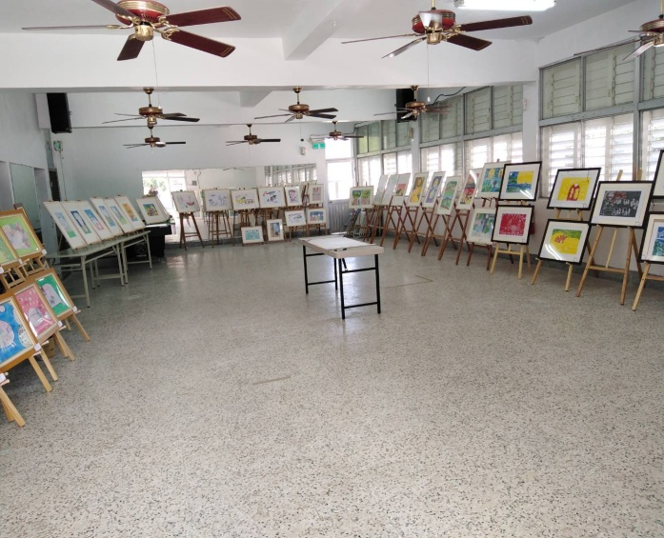
校長及督學致詞勉勵 |  | 7校聯合靜態展
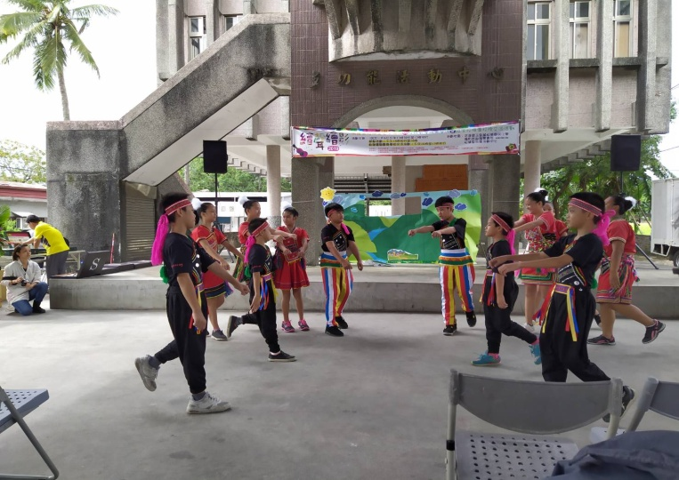 |  | 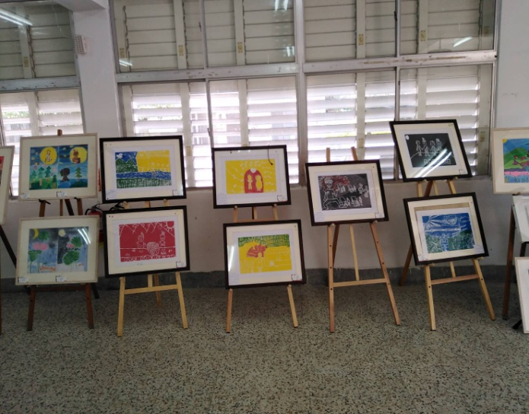
動態舞蹈展演 |  | 本校靜態展-版畫

花蓮縣舞蹈比賽(南區)成果
活動名稱 | 舞蹈比賽(傳說) |  | 對象 | 學生
辦理時間 | 108年11月7日 |  | 辦理地點 | 玉里藝文中心
辦理方式 | □座談□ 宣講 □實務操作 ■參訪或體驗活動 ■合作學習
課程內容簡介 | 舞蹈比賽本校學生越來越少，已1 年沒報名參加，今年經世界展望會經費資助也聘到舞蹈老師，為激勵學童嘗試多元化學習報名參加縣賽。孩子們活躍跳著美妙舞姿不管是優等或甲等都是德武的特色與榮耀(讚)……
照片成果
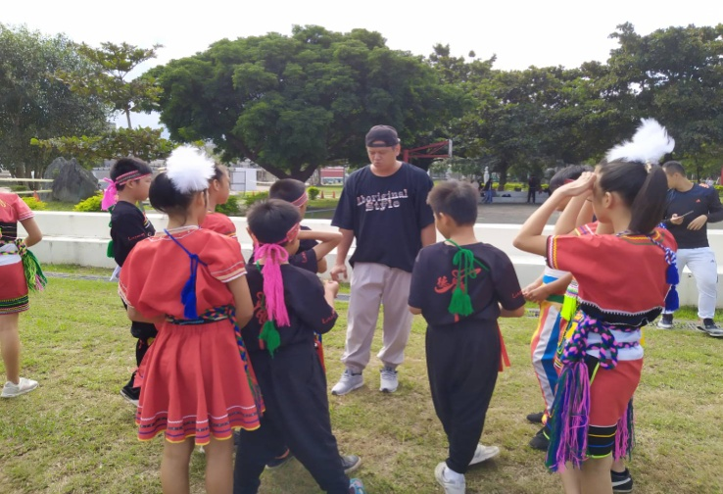 |  | 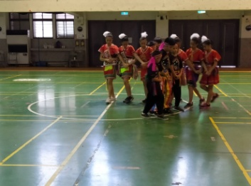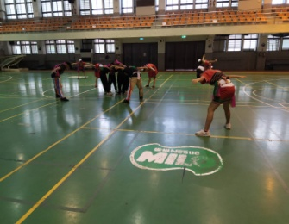  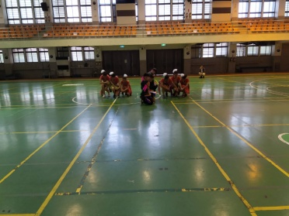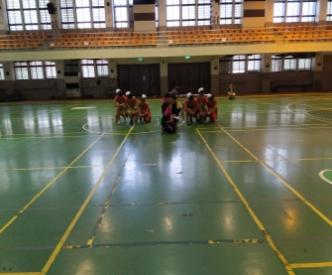
邱國偉老師賽前的叮嚀 |  | 場中的舞姿
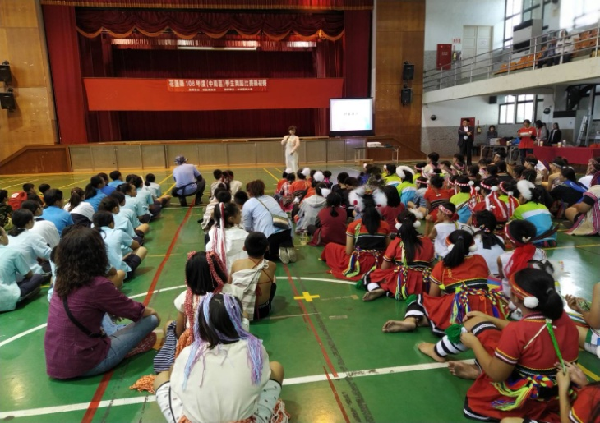 |  | 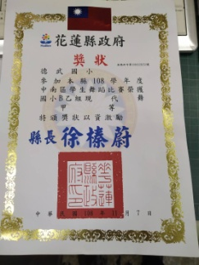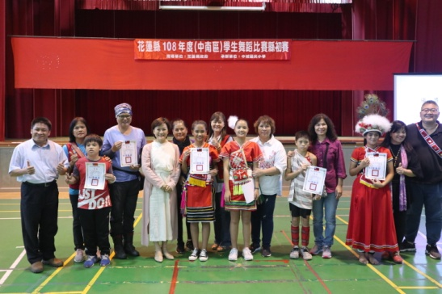
評審評語與勉勵 |  | 頒獎
田園老師巡迴自然與科學的課程成果
活動名稱 | 自然與科學 |  | 對象 | 學生
辦理時間 | 108年10月31日 |  | 辦理地點 | 本校
辦理方式 | □座談■ 宣講 ■實務操作 ■參訪或體驗活動 ■合作學習
課程內容簡介 | 學生們期待已久田園老師巡迴自然與科學課程，田老師上的課程學童們都相當有興趣，師生們共同體驗好玩又有趣…，成功率百分百。
照片成果
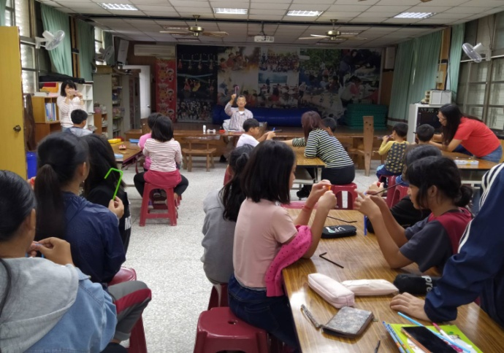 |  | 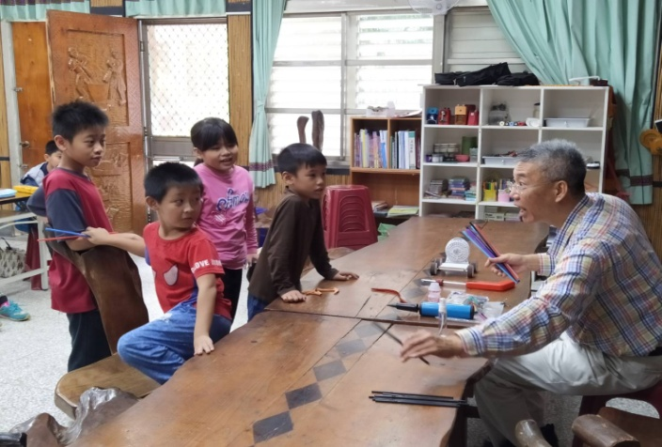
田園老師課程進行中 |  | 請學生們體驗
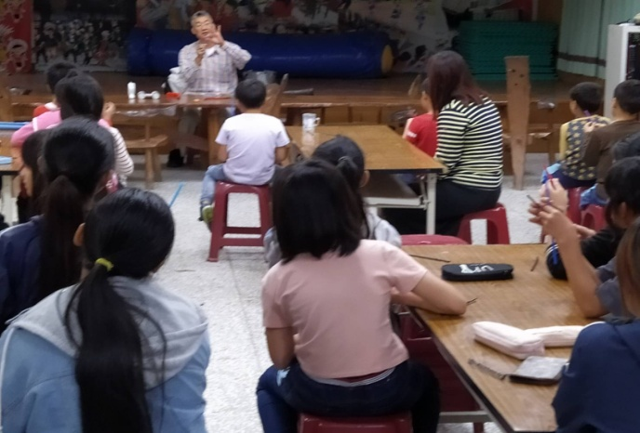 |  | 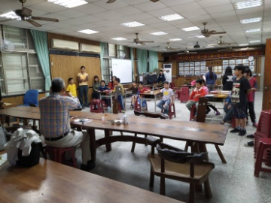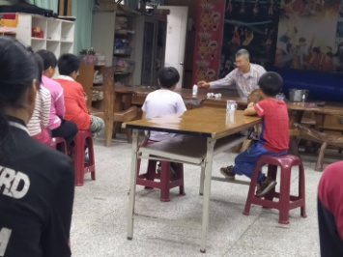  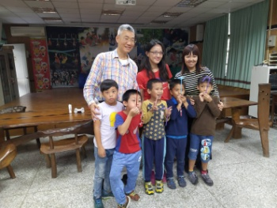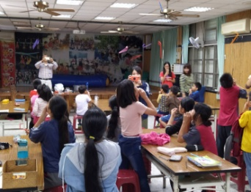
課程進行中笑聲滿滿 |  | 實驗成功百分百(偶像留影)

特殊教育研習成果
活動名稱 | 特殊教育 |  | 對象 | 教師
辦理時間 | 108年11月13日 |  | 辦理地點 | 本校
辦理方式 | ▇座談▓ 宣講 □實務操作 □參訪或體驗活動 □合作學習
課程內容簡介 | 特殊教育的類型及經驗分享
照片成果
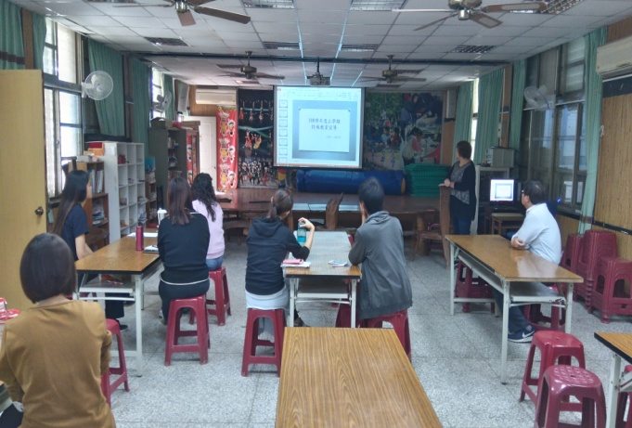 |  | 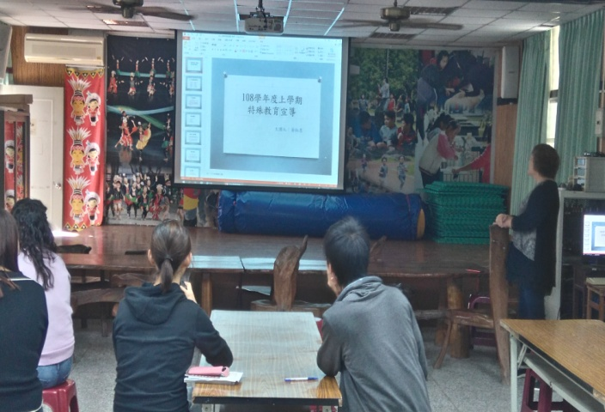
特殊教育類型介紹(經驗分享)
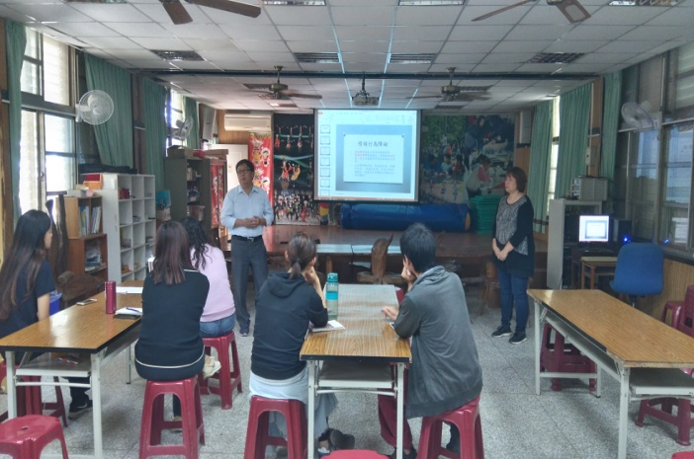 |  | 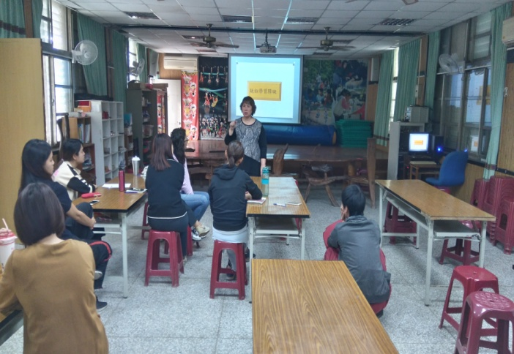
校長補充說明(分辨特殊教育類型) |  | 案例說明與分享

民間團體捐助物資成果
活動名稱 | 歲末送愛心至偏鄉 |  | 對象 | 學生
辦理時間 | 108年12月16日 |  | 辦理地點 | 本校
辦理方式 | ▇座談▓ 宣講 □實務操作 □參訪或體驗活動 □合作學習
課程內容簡介 | 感謝齊心獅子會及三山文化及產業發展協會，每年配合本校辦理親職教育活動暨跳蚤市場，捐助愛心送物資到學校，學校師生非常感恩。
照片成果
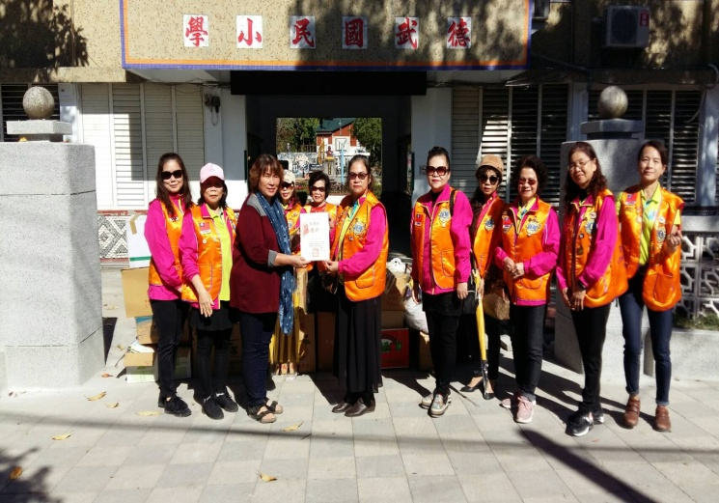 |  | 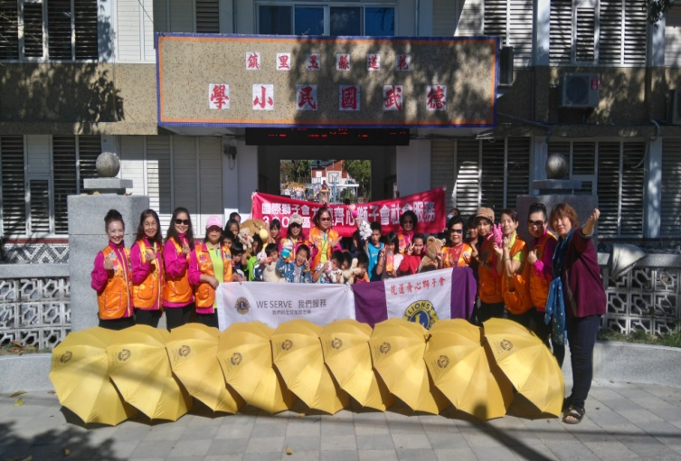
感恩齊心獅子會的會長及師姐們的愛心
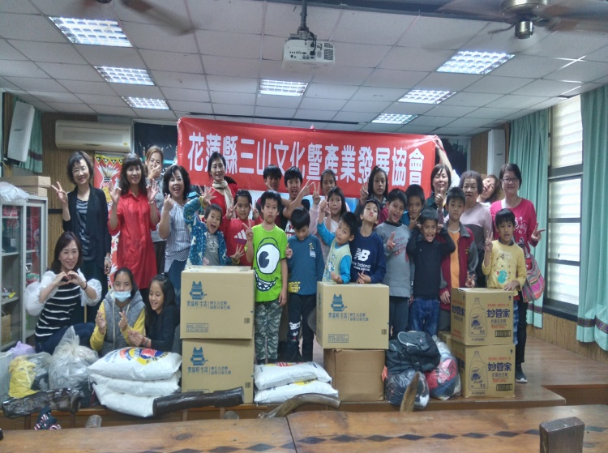 |  | 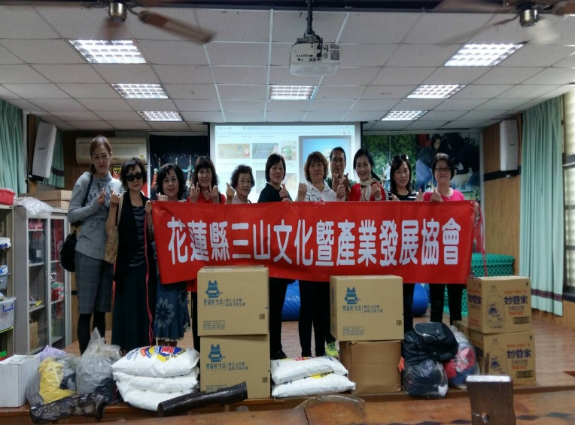
感謝三山文化暨產業發展協會

輔導諮商成果
活動名稱 | 班級團體諮商輔導 |  | 對象 | 學生
辦理時間 | 108年11月13日 |  | 辦理地點 | 輔導室
辦理方式 | ▇座談□ 宣講 □實務操作 □參訪或體驗活動 □合作學習
課程內容簡介 | 偏差行為 學生出現違規犯紀之行為所衍生的相關問題。  性別議題 學生因貪玩而將個人隱私處暴露性別平等等各層面議題而衍生的相關問題。
照片成果
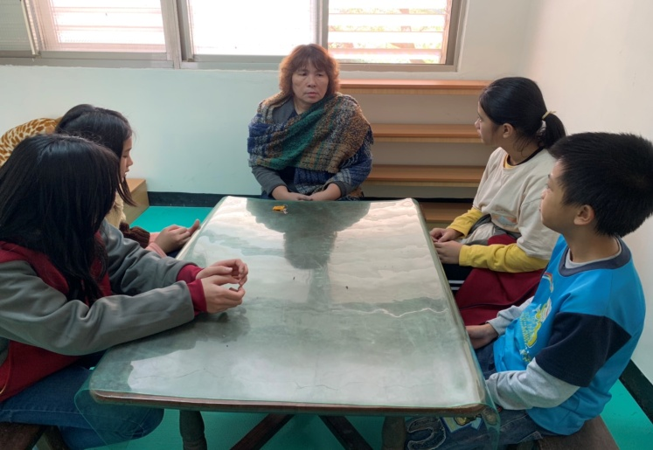 |  | 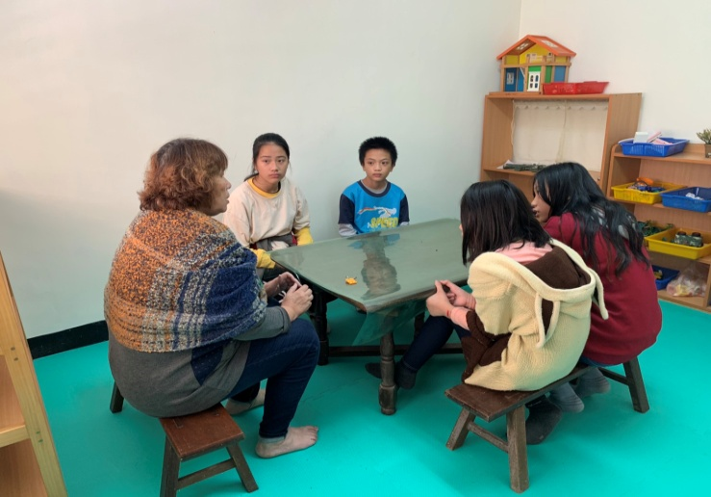
五年級班級輔導
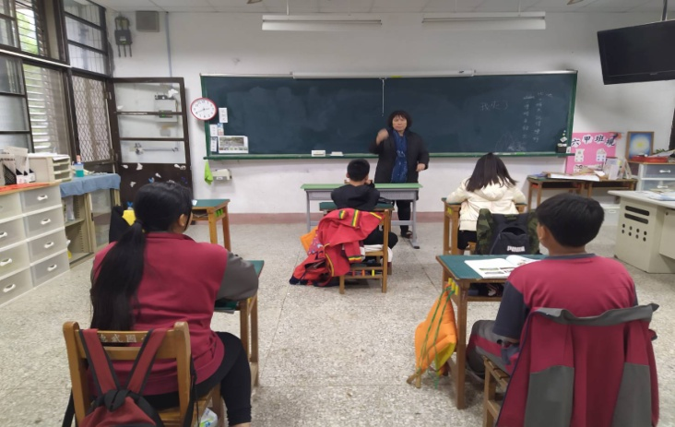 |  | 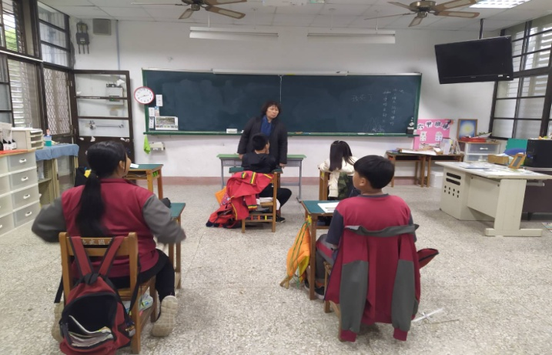
六年級班級輔導

親職教育活動暨藝文領域教育成果展成果
活動名稱 | 親職教育活動暨藝文領域教 育成果展 |  | 對象 | 學生與家長
辦理時間 | 108年12月20日 |  | 辦理地點 | 餐廳
辦理方式 | ▇座談■ 宣講 □實務操作 ■參訪或體驗活動 □合作學習
課程內容簡介 | - 增進親子感情，以落實親職教育功能及學校教育效能。  - 藉由家庭暴力防治的宣導親喚起家長對家庭教育的重視，建立和諧安心的家園。  - 推展親職教育以達成家長、學生以及社區都能建立正確的衛生觀念及習慣，並有效提升學生身體健康促進。  - 舉行愛心跳蚤市場兌換活動，透過活動結合環保議題，讓「資源回收、愛物惜物」的觀念，落實於日常生活中。  - 提供藝術與人文領域平日學習成果之展現舞台，達到相互學習觀摩及欣賞的體驗。
照片成果
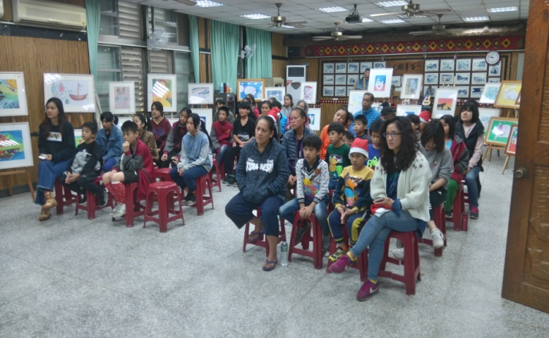 |  | 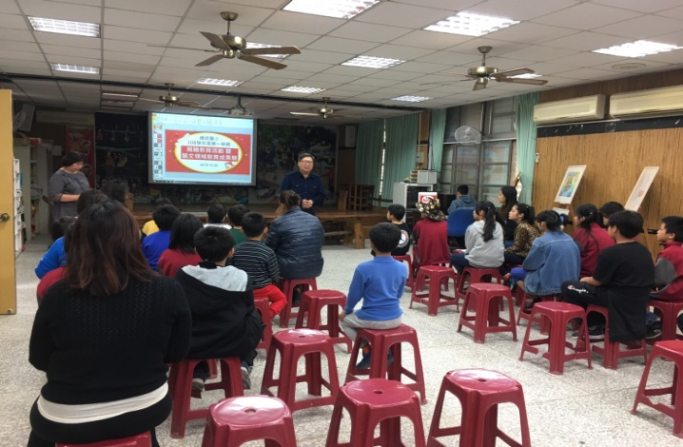
校長致詞
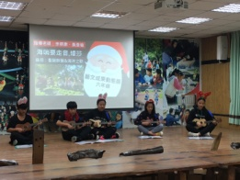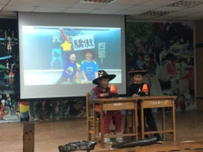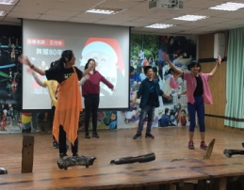  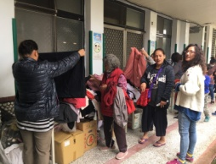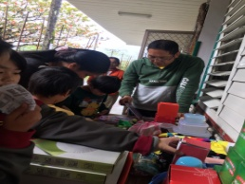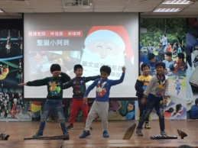 |  | 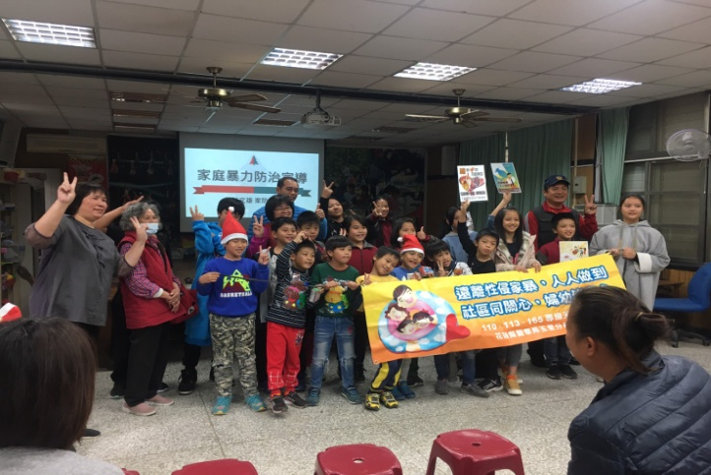
跳蚤市場及表演活動 |  | 家暴防治宣導

台灣世界展望會文化隊舞蹈成果
活動名稱 | 文化隊舞蹈成果 |  | 對象 | 學生
辦理時間 | 108年2-12月 |  | 辦理地點 | 資源中心
辦理方式 | □座談□ 宣講 ■實務操作 □參訪或體驗活動 ■合作學習
課程內容簡介 | 台灣世界展望會每學期捐助本校舞蹈經費，屬於展望會的文化隊，為了有傳承文化及學校的特色，本校推行現代舞(傳統與現代舞的結合創作)。
照片成果
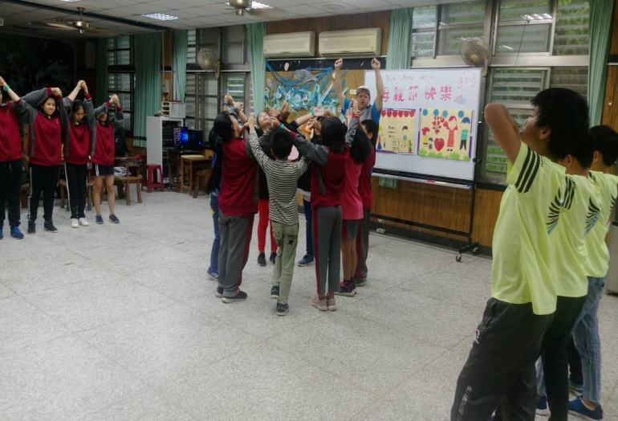 |  | 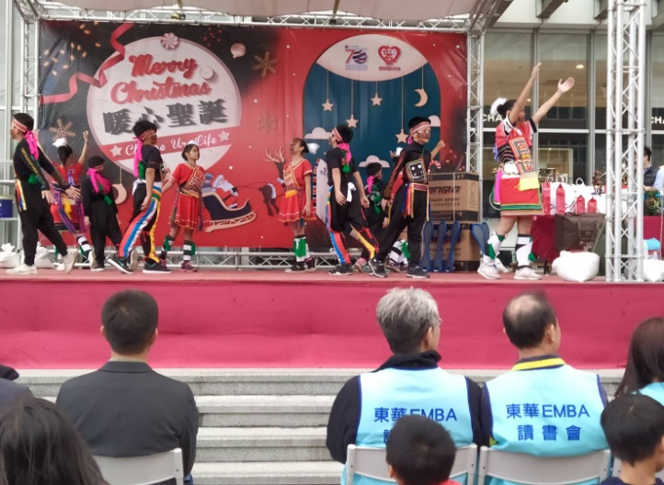
每週五練習 花蓮遠東百貨邀請展演
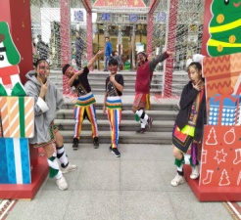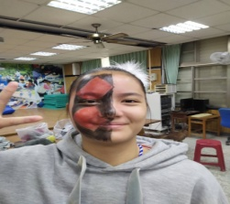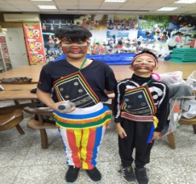  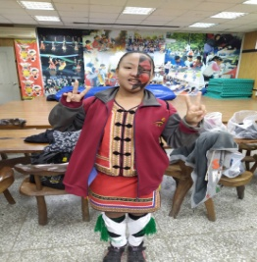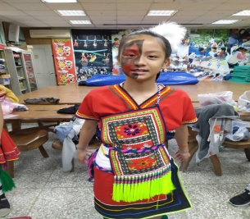 |  | 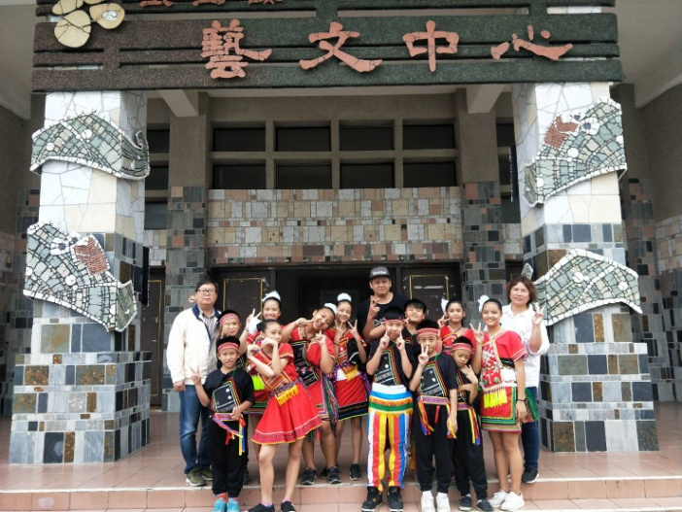
展演前的準備 |  | 縣賽留影
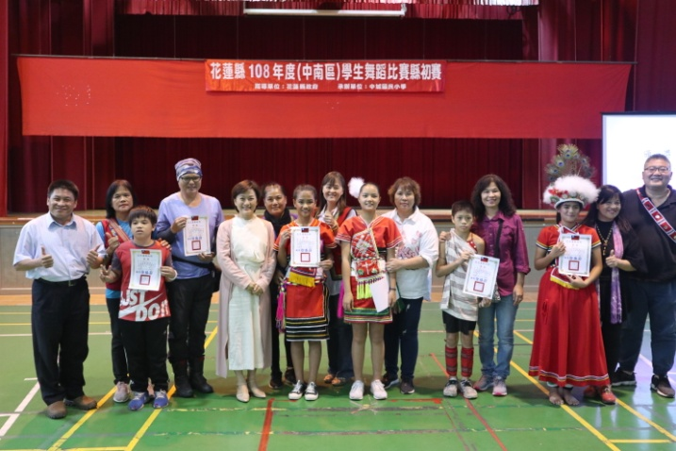 |  | 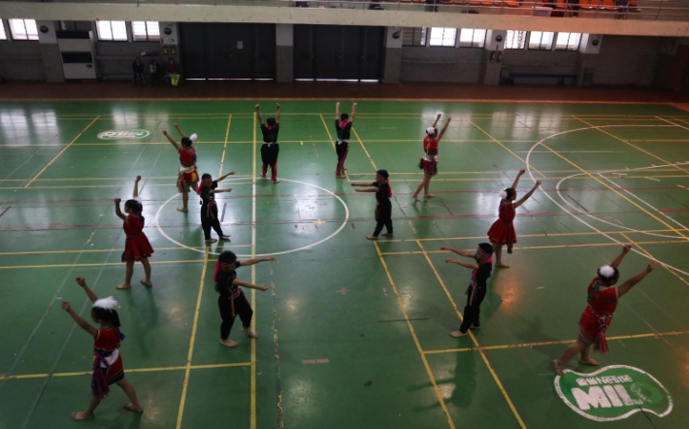
縣賽頒獎榮獲甲等 |  | 玉里藝文中心縣賽

期末暨108第2學期期初IEP會議成果
活動名稱 | 期末暨108第2學期期初IEP會議成果 |  | 對象 | 學生與家長
辦理時間 | 109年1月2日 |  | 辦理地點 | 餐廳
辦理方式 | ▇座談 □宣講 □實務操作 □參訪或體驗活動 ▇合作學習
課程內容簡介 | 學期末及108地2學期期初IEP會議針對丁○、黃○○巡迴輔導教師個別化教育提案討論詳附會議記錄
照片成果
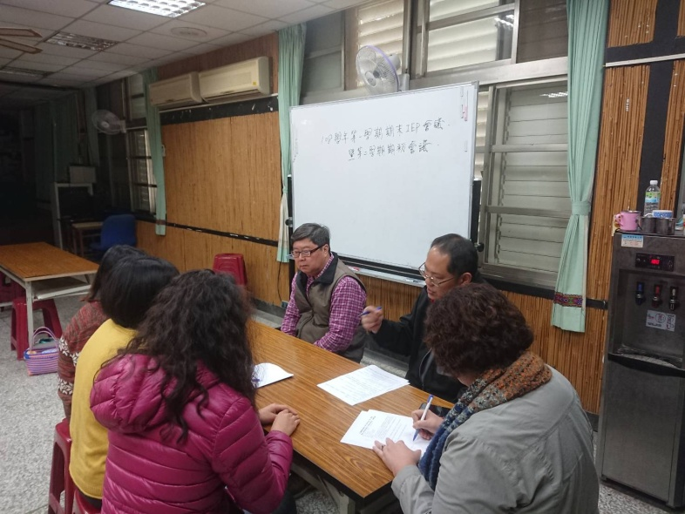 |  | 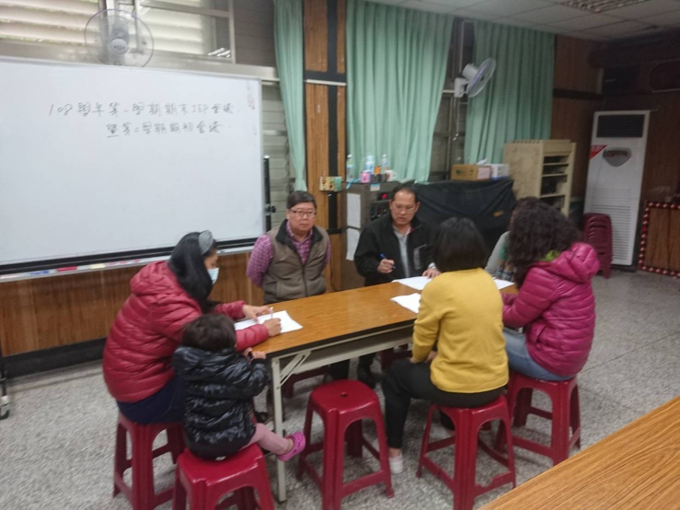
巡迴教師說明個案的學習狀況
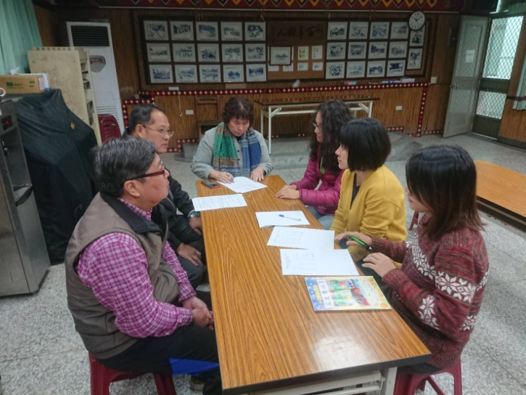 |  | 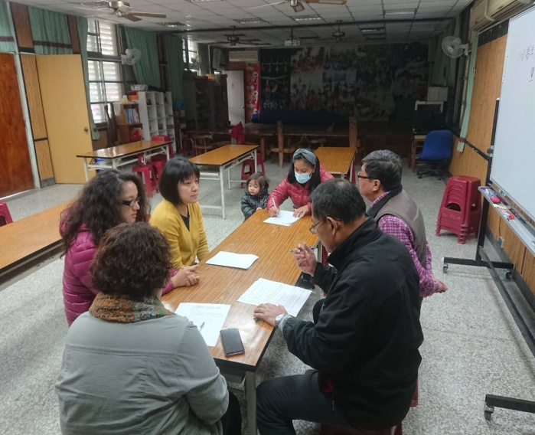
2位導師也說明在班級學習狀況與進度，與巡迴教師配合督導

特殊教育推行委員會會議
活動名稱 | 特殊教育推行委員會會議 |  | 對象 | 學生與家長
辦理時間 | 109年1月2日 |  | 辦理地點 | 餐廳
辦理方式 | ▇座談 □宣講 □實務操作 □參訪或體驗活動 ▇合作學習
課程內容簡介 | 說明個別化教育及各班如有特殊生再提出評估詳附會議記錄
照片成果
巡迴教師說明個案的學習狀況
2位導師也說明在班級學習狀況與進度，與巡迴教師配合督導

